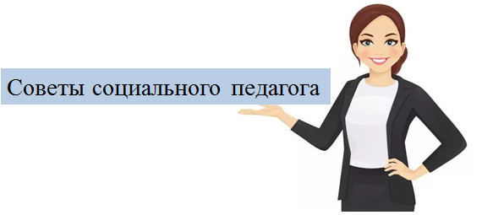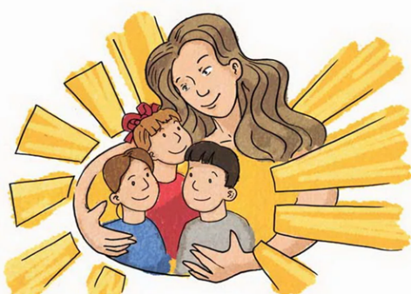

Социальный педагог  
МБОУ «СШ №16 им. С. Иванова»

**ВАЛЕРИЯ ДМИТРИЕВНА**

